201007－02
第271期
2010年07月31日
中国科学院国家天文台乌鲁木齐天文站

乌鲁木齐25米射电望远镜探测到有史以来
脉冲星最大的周期跃变

脉冲星是具快速旋转有超强磁场的中子星。脉冲星的自转一般很稳定，特别是毫秒脉冲星，比如PSR J0437-0750，其长期稳定性超过了世界上最好的原子钟。脉冲星的自转也表现出两类不稳定性：时间噪声和周期跃变。周期跃变就是其自转突然加快，主要发生在年龄在一万年至一百万年之间的脉冲星，自转频率增加相对大小一般在${\text{10}}^{−9} \text{\sim } {\text{10}}^{−6}$之间，超过${\text{10}}^{−5}$则很罕见。周期跃变是比较珍稀的现象，目前总共发现了1800多颗脉冲星，探测到的周期跃变事件只有200次。
乌鲁木齐天文站从2000年开始对75颗脉冲星进行到达时间观测，2002年观测系统升级后观测目标增加到280颗。脉冲星PSR B2334+61位于超新星遗迹G114.3+0.3的中心，自转周期大约0.5秒，自转周期增加率$1\text{.}9×{\text{10}}^{−\text{13}}$，年龄大约4.1万年。 乌鲁木齐天文站脉冲星研究组分析了B2334+61长达七年的到达时间观测数据，发现它在2005年8月26日与9月8日之间发生了一个很大的周期跃变，这是这颗星首次观测到发生跃变。自转频率的相对增加量是$\text{20}\text{.}5×{\text{10}}^{−6}$，这是所有射电脉冲星中目前世界上最大的周期跃变。由于比较密集的观测，乌鲁木齐天文站也探测到B2334+61跃变后的恢复过程。 跃变后其频率和频率变化率发生明显的指数式恢复，频率的指数式恢复部分所占的比例小于1%。跃变后的恢复行为与M. A. Alpar提出的超流涡旋爬行模型的预测相符。这项工作已经发表在国际著名天文期刊《天体物理学报快报（Astrophysical Journal Letters）》上。

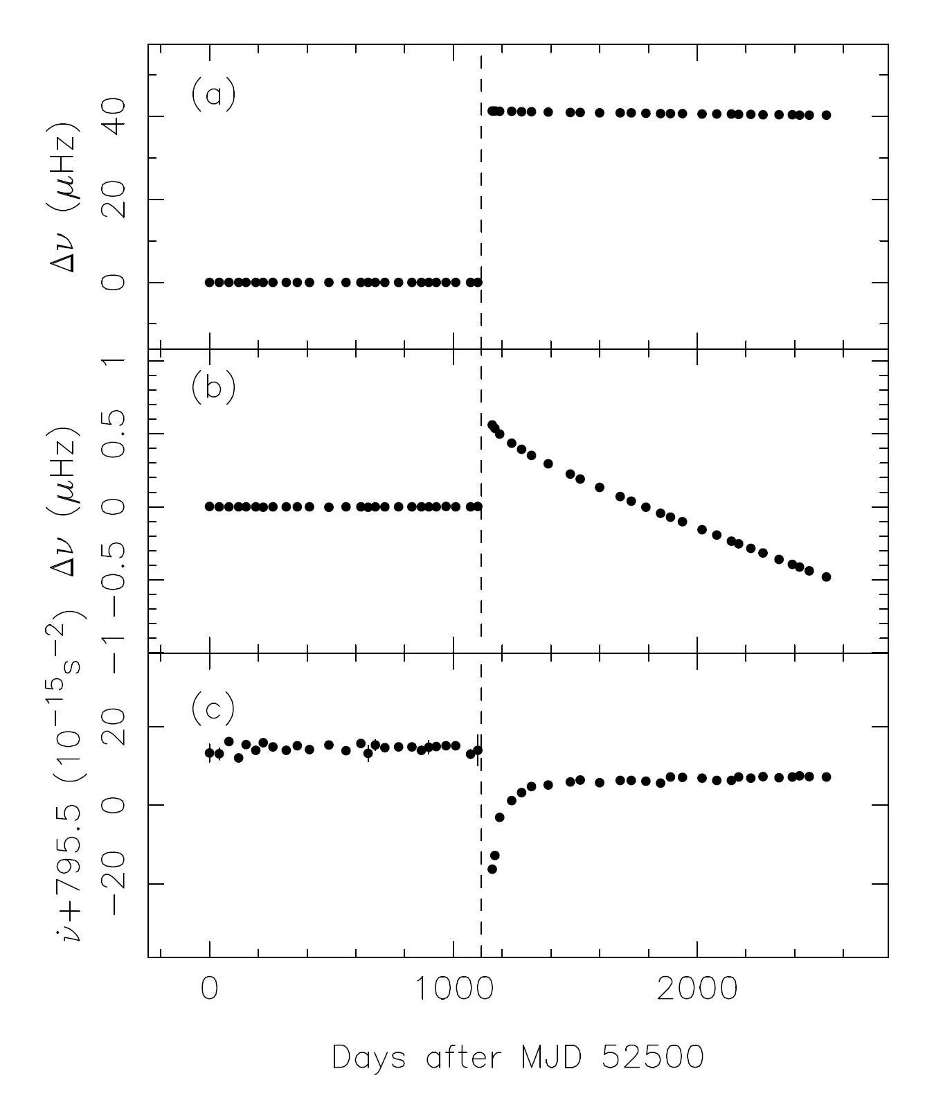

图 1 PSR B2334+61发生的周期跃变
（a）自转频率的变化；（b）放大了的自转频率变化；（c）自转频率变化率随时间的变化。

周期跃变的产生机制仍然是一个未解之谜，其发生依然不能准确预测。通常认为周期跃变是中子星内部的动力学过程引起的。大跃变的标准模型认为中子星内部超流的角动量突然转移到壳层是跃变产生的原因，因此周期跃变被认为是研究中子星内部的探针。乌鲁木齐天文站25米射电望远镜在2000至2009年间探测到的跃变事件达40次，大约占世界上所有望远镜四十年总共探测的五分之一，为研究脉冲星周期跃变和中子星内部物理提供了大量珍贵的样本。
（供稿 袁建平）

我站4人获“西部之光”人才特别支持项目资助

7月24日，新疆“西部之光”项目协调小组组织专家组进行了2010年度“西部之光”计划各项目的立项评审工作。
本年度申请立项的“联合学者”项目、一般（重点）项目和“西部博士资助”所有人员均进行了答辩。经过专家评委认真评议考核，我站袁建平、刘进忠、聂俊、崔朗四位博士通过“西部之光”人才特别支持项目初步评审。
为促进我站科技发展，加快青年人才培养，造就一些具有较高学术水平和科研能力的科技骨干人才，更好地在西部发展天文事业，我站积极引进人才，认真组织申请。在答辩过程中大家发挥出色，得到了专家评委的一致好评。此次我站四人获得“西部之光”人才培养计划西部博士专项资助，这是我站第一次获得该项目正式资助。
（供稿 王石）

乌鲁木齐天文站人才引进工作取得实效

近年来，我站围绕科研工作需要，积极创新工作思路，加大人才引进力度，收到了良好成效。
人才引进工作是一项长期的、艰苦的工作。基于国家对西部发展的重视和大力支持，西部各行业均出现了对各类专业人才的需求，而我站正处于一个快速发展的大好时期，亟需人才引进。新疆地处祖国西部，经济和东部发达地区比较相对落后，从大环境来说，没有竞争优势，人才引进特别是高层次人才的引进非常困难，人才引进的成本也相对较高。加之“7·5”事件后网络的中断更是给人才引进工作带来巨大困难。
我站高度重视人才引进工作，在天文站总体发展规划的指导下，人才引进工作以引进杰出人才为目标。为适应科研工作需要，做好人才引进工作，我站进一步解放思想，制定工作措施，逐步建立人才引进保障机制。一是积极争取项目，通过项目有针对性地吸引人才；二是建立良好合作关系，分别前往各地高校和研究所进行人才招聘；三是加强宣传，通过各种渠道发布招聘信息；四是不断扩大影响力、提高知名度；五是相继增加经费投入，着力改善引进人才的科研、生活环境；六是以人为本，注重人文关怀。通过这些措施，促进了我站人才的引进。
梅花香自苦寒来。在站领导的大力支持和相关工作人员的共同努
力下，我站人才引进工作取得了较好成绩，2010年共引进各类优秀青年人才21名，其中包括4名博士、11名硕士、6名本科生。人才的引进，为我站各项工作的开展注入了新的活力，我们有信心将人才引进工作做的更好。
（供稿 刘爱霞）

乌鲁木齐天文站基建工作进展顺利

2010年是乌鲁木齐天文站基建任务比较繁重的一年，在各方的共同努力下，各项工作进展顺利。目前已完成了南山观测站配套基础设施改造项目中的新台地供电、25米射电望远镜高频仓及电缆沟维修改造、多个望远镜观测室和配电室的电热采暖应用示范项目申办、新园区围墙施工等工作。
新台地供电系统建设，已完成供电系统设计，目前正在进行施工图审图；完成了160KVA箱变安装，经调测验收后交付使用。此项工程的完工，标志着我站南山观测站“十一五”配套基础设施改造项目全部完成，不仅保证了南山观测站一期各项工作的正常运行，也为二期项目建设提供了保障。
25米射电望远镜高频仓及电缆沟进行维修改造，更换了高频仓木地板、塑钢窗；新建了钢筋混凝土电缆沟，新的电缆沟建成后，又对电缆进行了恢复。在施工过程中，经过工作组和施工人员周密安排，没有影响25米射电望远镜观测工作。
根据乌鲁木齐市清洁能源和建筑节能示范工程实施方案的通知，我站南山二期观测室和配电室等新建项目申请为乌鲁木齐市电热采暖应用示范工程，并已列入2010年乌鲁木齐市电热采暖应用示范项目第一批建设计划之中。电热采暖减少了大气污染，保护了环境，符合南山观测基地长远的发展需要，同时示范项目电力外网配套设施建设增量资金由市政府财政补贴给建设单位工程，这将为我站节省一笔建设资金。
新园区浸塑铁围栏施工现已基本完成。
目前，新台地观测室建设相关手续正在有条不紊的逐项办理，预计本月底开工。
（供稿 石俊）

南山色球望远镜正式观测

我站南山基地全日面太阳色球望远镜升级改造工作在紫金山天文台宋慕陶研究员及我站科技人员明亮等人的共同努力下于今年3月完成，经过4个月的试观测，软硬件设备调试完毕，设备运行正常，系统可靠性、稳定性得到了较大提高，目前已开始正式观测。
试观测期间，根据观测需要加装了滤光片，修改了图像处理软件，使所得到的照片清晰度有了明显的改善。在这连续观测的4个月中，仪器基本上经历了新疆的冬、春、夏三个季节，光电及机械部分运转正常。
全日面太阳色球望远镜通过CCD成像，可获取太阳色球层、光球层活动和爆发的信息，这些资料对研究太阳活动预报、太阳活动区物理、日地关系等具有重要的意义。由于南山基地具有特殊的地理位置和良好的观测条件，望远镜日平均观测时间为11小时，每日可获得可观的观测数据。
为了提高观测人员的操作能力，我站特编写了《南山全日面太阳色球望远镜操作手册》。为了充分发挥该设备的潜力，我们将进一步提高色球系统成像的均匀性，继续改善照相系统及其电路的可靠性和稳定性。在即将到来的第24周太阳活动峰年观测工作中做出贡献。
（供稿 明亮）

中科院2010“百人学者论坛”年会分会场在我站设立

2010年7月27日，中国科学院2010年“百人学者论坛”年会在新疆乌鲁木齐隆重开幕。开幕式结束后，分3个分会场进行了学术交流和探讨，我站是分会场之一。
来自中国科学院的20多位“百人计划学者”及我站的科研人员、研究生参加了我站分会场的研讨会。研讨会分别由植物所金京波研究员、紫金山天文台郑宪忠研究员、上海生命科学研究院周金秋研究员主持。我站党委书记孙正文在研讨会上做了《合作需求》介绍，13位各学科学者在会上分别做了大会发言，未作大会发言的学者安排了自我介绍，大家在一个宽松的环境里自由地进行科学探讨。此次研讨活动是一项高层次学术交流活动，报告涉及生命科学、基础科学等学科领域。虽然面比较广，有些还比较专业、抽象，但经过专家的精心梳理，讲出来浅显易懂、非常精彩，深受大家的欢迎。
（供稿 王石）

简 讯
●近日，我站吴刚同学被中国科学院研究生院授予2009－2010年度“三好学生标兵”荣誉称号。

●7月14日至20日，美国Las Cumbres Observatory Global Telescope（LCOGT）科学主管Timothy M. Brown教授来我站考察，主要是要了解我站南山基地的光学天文观测环境，考察在南山站布局LCOGT望远镜的可能性。同时在南山基地架设了一台夜天光监测仪，将进行为期一年的观测，为LCOGT的决策提供基础站址条件数据。如果观测数据优良，LCOGT有望和我站进行合作，在南山基地建设LCOGT的亚洲站点。

●7月7日，中科院新疆分院普法办、团委、青联联合举办了法律知识竞赛。新疆分院系统5支代表队参加了竞赛，我站职工代表队李锐、周冬冬、刘淇三位同志通过共同努力和出色的发挥，最终不负众望，获得了第一名。

●为进一步落实《新疆维吾尔自治区民族团结教育条例》，大力宣传“两个共同”和“三个离不开”思想，不断深化“民族团结是生命线”主题教育，切实推进“四个认同”发展，普及学习新疆知识，7月26日下午，我站组织职工和研究生进行了主题为热爱伟大祖国、建设美好家园的“新疆知识竞赛活动”。

●“八一”前夕，我站领导带领相关人员前往69250部队慰问，送去了书写着“鱼水情深心系天文，军民共建硕果累累”内容的锦旗和慰问品。随后，我站职工与该部队进行了一场篮球友谊赛。我站南山基地与该部队都处在天山脚下的乌鲁木齐县甘沟乡，多年来有着军民共建的好传统，军爱民、民拥军在这里得到了很好的体现。

●7月8日上午，我站组织党员干部参观自治区反腐倡廉教育基地，各位党员仔细观看了图片展内容，认真听取了解说员的讲解。通过对众多正、反方面典型案例的参观，使大家受到了深刻的廉政教育。

●7月22日，在中科院新疆分院系统2010年度职工乒乓球比赛中，我站荣获男子团体第三名。

责任编辑：王 石

